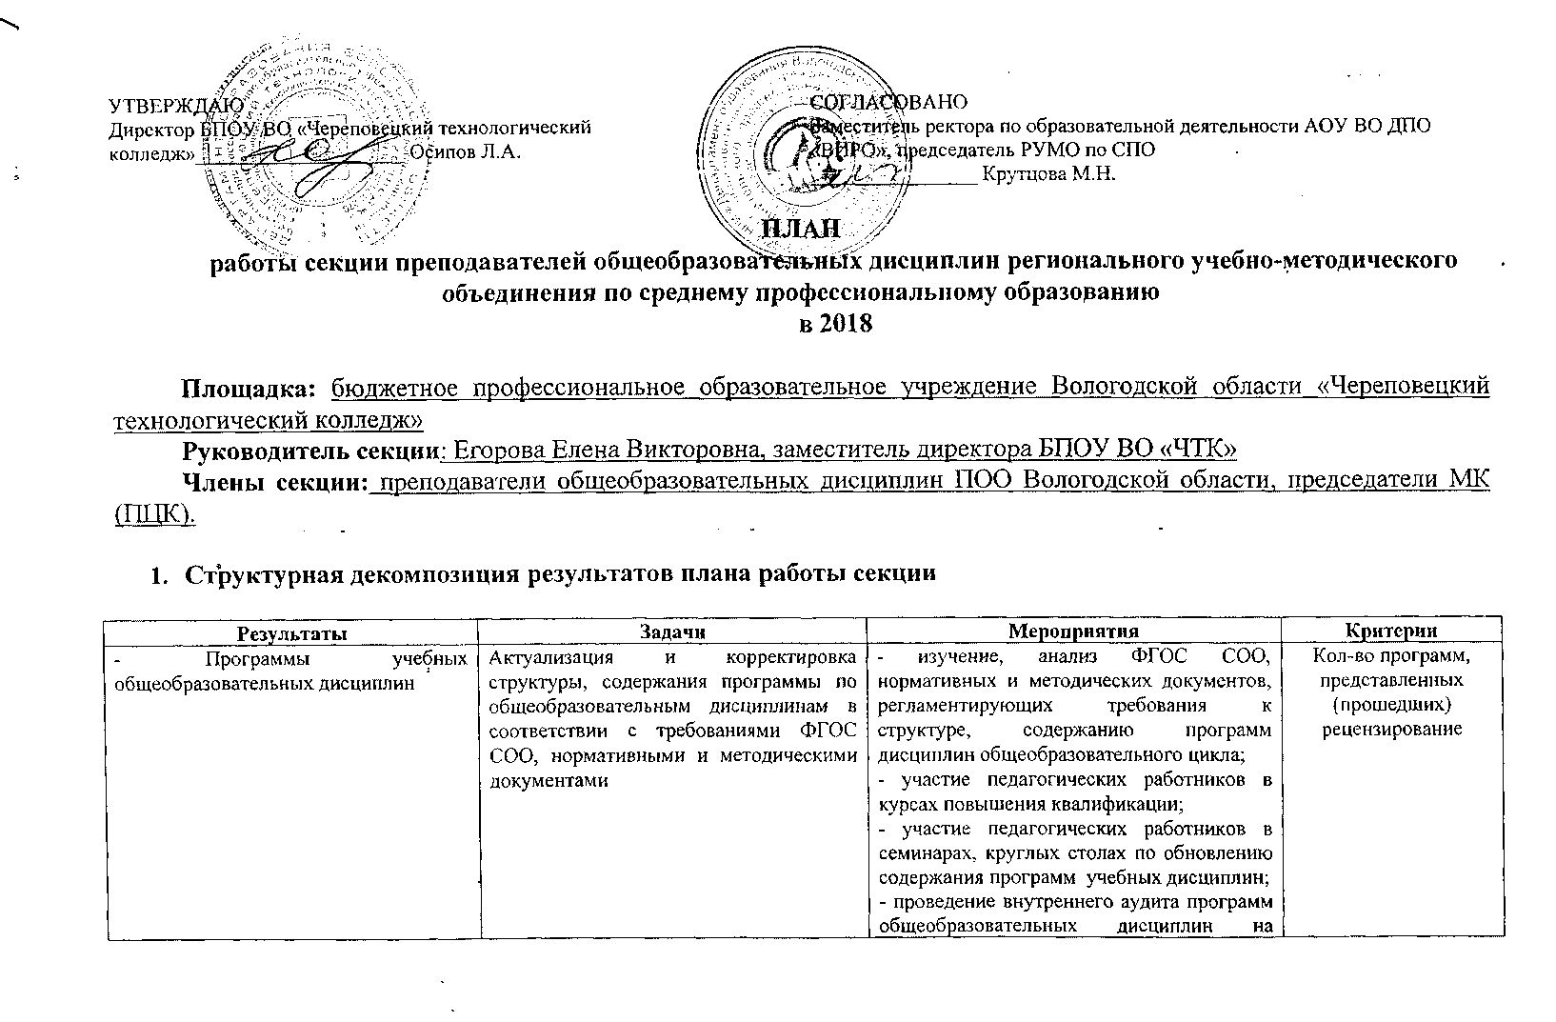

- Программы учебных общеобразовательных дисциплин | Актуализация и корректировка структуры, содержания программы по общеобразовательным дисциплинам в соответствии с требованиями ФГОС СОО, нормативными и методическими документами | - изучение, анализ ФГОС СОО, нормативных и методических документов, регламентирующих требования к структуре, содержанию программ дисциплин общеобразовательного цикла;  - участие педагогических работников в курсах повышения квалификации;  - участие педагогических работников в семинарах, круглых столах по обновлению содержания программ учебных дисциплин;  - проведение внутреннего аудита программ общеобразовательных дисциплин на соответствие требованиям ФГОС СОО, нормативным и методическим документам в ПОО;  - организация процедуры рецензирования программ общеобразовательного цикла членами секции РУМО | Кол-во программ, представленных (прошедших) рецензирование
- контрольно – оценочные средства для проведения промежуточной аттестации обучающихся по общеобразовательным дисциплинам | Разработка контрольно-оценочных (контрольно – измерительных) средств для проведения промежуточной аттестации по общеобразовательным дисциплинам | - анализ КОС для промежуточной аттестации по общеобразовательным дисциплинам и подходов к разработки их содержания;  - организация работы проблемных групп по предметным областям по разработке макета КОС и его содержания для проведения экзамена, дифференцированного зачета по дисциплине в контексте требований ФГОС СОО, ФГОС СПО;  - проведение заседания секции преподавателей ООД по обсуждению макета КОС | Макет КОС для проведения промежуточной аттестации
- организационно-методическое сопровождение преподавания общеобразовательных дисциплин | Разработка, корректировка методического обеспечения по дисциплинам общеобразовательного цикла | - разработка методических рекомендаций для студентов по изучению общеобразовательной дисциплины:  - История;  - Основы безопасности жизнедеятельности.  - разработка методических рекомендаций для преподавателей, студентов по организации выполнения, содержанию индивидуального учебного проекта по общеобразовательным дисциплинам | Кол-во методических рекомендаций
Информационное сопровождение деятельности секции преподавателей ООД | Размещение информации о деятельности секции на сайтах ВИРО, ЧТК | - информационное сопровождение вкладки на сайте БПОУ ВО «ЧТК;  - размещение плана, протоколов, отчета работы секции преподавателей ООД;  - размещение актуальной информации по преподаваемым дисциплинам общеобразовательного цикла;  - размещение материалов заседаний секции. | Полнота представленной информации на сайте

- Реестр заинтересованных сторон

№ п/п | Организация | Представитель интересов  (ФИО, должность) | Ожидание от реализации плана работы секции | Мероприятия по реализации ожиданий заинтересованных сторон
- 1. | АОУ ВО ДПО «Вологодский институт развития образования»  Лаборатория развития профессионального образования | Ваточкина А.Д., куратор секции преподавателей ООД | Реализация плана работы секции, выработка единых подходов к разработке содержания программ учебных дисциплин и методическому сопровождению их преподавания | Содействие в организации, проведении заседаний секции РУМО, консультационная поддержка членов секции РУМО, организация семинаров на площадке «ВИРО»
- 2. | БПОУ ВО «Череповецкий технологический колледж» | Егорова Е.В., руководитель секции преподавателей ООД | Реализация плана работы секции, обновление содержания программного, методического обеспечения реализуемых программ учебных дисциплин, выработка единых подходов к разработке документации | Организация и проведение на базе колледжа заседаний секции; организационное сопровождение мероприятий плана

3. Направления плана работы секции

№ | Наименование | Показатель | Сроки исполнения | Ответственный | Уровень контроля
- Актуализация и корректировка структуры, содержания программы по общеобразовательным дисциплинам в соответствии с требованиями ФГОС СОО, нормативными и методическими документами
1.1 | - анализ нормативной правовой базы, методических документов, в которых могут содержаться требования к содержанию программы учебной дисциплины; | Аналитическая справка | Ежеквартально,  по мере обновления информации | Члены секции РУМО | Руководитель секции РУМО
1.2 | - семинар для преподавателей истории «Модернизация содержания преподавания учебной дисциплины «История» в контексте требований ФГОС СОО, ФГОС СПО» | - макет программы учебной дисциплины в соответствии с требованиями ФГОС СОО | 10.04.2018 | Преподаватели истории ПОО | Руководители ПОО
1.3 | - организация работы проблемных групп преподавателей истории по актуализации структуры и содержания программы учебной дисциплины «История» | - программа учебной дисциплины «История» | 10.04. – 20.10.2018 | Преподаватели истории ПОО | Руководитель секции РУМО
1.4 | - семинар для преподавателей ОБЖ «Актуальные проблемы преподавания ОБЖ в условиях реализации требований ФГОС ООО» | - требования к УМК по дисциплине ОБЖ;  - проектная деятельность преподавателя по ОБЖ;  - проектирование учебного занятия по ОБЖ с использованием электронных версий учебников | 19.04.2018 | Преподаватели ОБЖ ПОО | Руководители ПОО
1.5 | Заседание секции «Структура и содержание программы учебной дисциплины в контексте требований Концепций их преподавания, ФГОС СОО и ФГОС СПО» | - результаты работы проблемных групп преподавателей истории по разработке содержания дисциплины «История»;  - концепция преподавания учебного предмета «ОБЖ» в РФ;  - организация работы проблемных групп преподавателей ОБЖ по обновлению содержания программы дисциплины | 31.05.2018 | Члены секции РУМО (преподаватели истории, ОБЖ) | Руководитель секции РУМО
- Разработка контрольно-оценочных (контрольно – измерительных) средств для проведения промежуточной аттестации по общеобразовательным дисциплинам
2.1. | Заседание секции «Оценка образовательных результатов освоения программ общеобразовательных дисциплин в рамках промежуточной аттестации» | - подходы к процедуре оценивания предметных результатов освоения учебных дисциплин;  - анализ подходов к разработке оценочных материалов для промежуточной аттестации;  - формирование рабочих групп преподавателей по составлению макета оценочных средств для проведения промежуточной аттестации в форме экзамена, дифференцированного зачета | 19.06.2018 | Преподаватели секции РУМО | ВИРО, руководитель секции РУМО
2.2. | Разработка оценочных средств для промежуточной аттестации | Макет оценочного средства для экзамена, дифференцированного зачета | Июнь – сентябрь 2018 г. | Рабочие группы преподавателей | Руководитель секции РУМО
2.3. | Обсуждение вариантов (макетов) оценочных средств для промежуточной аттестации по общеобразовательным дисциплинам | - Оценочные средства для экзамена, дифференцированного зачета;  - отчет руководителей рабочих групп по проделанной работе | Сентябрь 2018 г.  (27.09.2018) | Руководители рабочих групп | Руководитель секции РУМО
- Разработка, корректировка методического обеспечения по дисциплинам общеобразовательного цикла
3.1. | - разработка методических рекомендаций для студентов по изучению общеобразовательной дисциплины | - Методические рекомендации для студентов по освоению содержания учебной дисциплины история, основы безопасности жизнедеятельности;  - проектирование учебного занятия с точки зрения методологии ФГОС СОО (технологическая карта учебного занятия) | Октябрь – ноябрь 2018 г. | Преподаватели ООД | Руководитель секции РУМО
3.2. | Заседание секции «Индивидуальный учебный проект (из опыта работы)» | - опыт организации исследовательской и проектной деятельности в ПОО;  - деятельность преподавателя по организации выполнения индивидуального учебного проекта;  - методические рекомендации для студентов по выполнению индивидуального учебного проекта | Ноябрь 2018 г.  (29.11.2018 г.) | Преподаватели ООД | Руководитель секции РУМО
- Информационное сопровождение деятельности секции преподавателей ООД
4.1. | Информационное сопровождение, размещение информации во вкладке секции РУМО на официальном сайте ВИРО, БПОУ ВО «ЧТК» | - нормативно правовые документы;  - Концепции преподавания учебных дисциплин;  - макеты программ общеобразовательных дисциплин, оценочных средств;  - план / отчет деятельности секции РУМО;  - материалы заседаний секции. | 1 раз в квартал | Руководитель секции РУМО | ВИРО

